## МБДОУ детский сад № 8

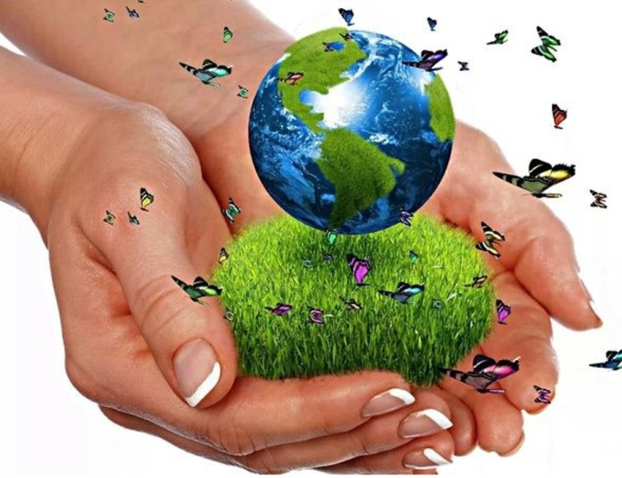

Подготовила:

воспитатель

Звонарева Т.В.

2017 г.

**Цель**: дать детям понять, что природа – это наш общий дом.

**Задачи:** Совершенствовать умения детей различать природу и не природу, называть объекты живой и неживой природы. Воспитывать любовь к природе, умение сопереживать.

**Материал:** иллюстрации природы: животных, растений и т.д.

ХОД занятия

**1**. Чтение стихотворения В. Орловой «Дом под крышей голубой».

Словно крыша над землёю,

Голубые небеса.

А под крышей голубою –

Горы, реки и леса,

И поляны, и цветы, и конечно, я и ты.

- Что такое природа? (солнце, воздух, вода, растения, животные, камни и т.д.)

- Что нельзя назвать природой? (то, что сделано руками человека)

- А машина есть в природе?

- Правильно нет. Это человек сделал её своими руками. А вот есть в природе на чём ездит человек? (лошадь, верблюд)

- Лошадь и верблюд – это природа. А человек их приручил, сделал из диких домашними, они и без него существовали в природе.

- Человек часто придумывает такие вещи, которые похожи на природу. Вертолёт похож на стрекозу. Подводная лодка – на кита.

- Всю природу Земли можно разделить на два огромных мира. Мир неживой и мир живой природы.

- На столе лежат картинки, помогите мне их разделить. На один сто положите живую природу, на другой – неживую природу.

- Живая природа – это то, что движется, растёт, развивается, размножается, умирает.

**2**. Игра «Живая и неживая природа». (называют объекты живой природы: дети двигаются, неживой – стоят на месте)

**3**.Каждый из нас живёт в доме со стенами, потолками и полом – это наш обычный дом. Но как только мы выходим за порог нашего дома, мы попадаем в другой дом. Этот дом – природа.

- Когда-то давным-давно для человека единственным домом была природа. Человек не мог строить дома, он охотился на животных, ловил рыбу, собирал растения для еды. Шло время, и человек научился многому. Строить дома (деревянные и кирпичные), летать на самолёте и даже в космос.

- Но всё равно единственным домом для человека остаётся природа. Почему?

- Потому что человек не может прожить без природы: без воды, солнца, растений, животных.

- А в группе у нас есть природа?

Рассматривание два дома: дом природы, обычный дом, сравнение их.

- От чего в вашем доме бывает светло? (лампа)

- А что можно сравнить с лампой в природе?

- Но солнце не только светит, но и греет. (его можно сравнить с домашними обогревателями, с плитой, батареей)

- В природе идёт дождь.

- В доме есть душ.

- В природе – ветер. В доме – вентилятор.

- В доме на пол стелют ковёр. На земле растёт трава.

- В обычном доме есть каменные и деревянные стены. А в природе – горы и деревья.

- У нас горит пламя на газовой плите. В природе огонь вырывается из вулкана.

- В природе выпадает снег, накапливается лёд на высоких горах.

- А в обычном доме человек научился делать снег в холодильнике.

- В природе дикие животные. У нас – домашние.

- Точно так же есть дикорастущие и комнатные растения.

4. Дидактическая игра «Природа или руки человека» (показ картинок)